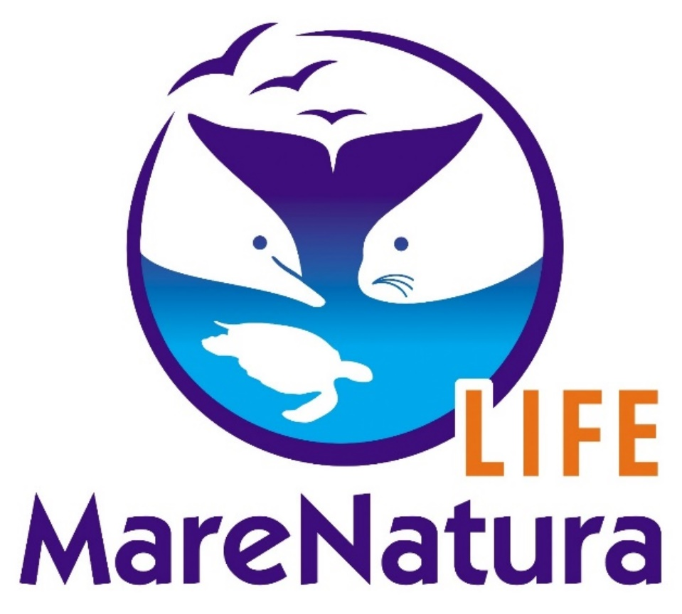

CONSERVATION OF PRIORITY SPECIES OF MARINE MEGAFAUNA

IN GREECE AND ITALY

D4.3 – Marine Conservation School (MCS) GPGs

LIFE22-NAT-EL-LIFE MareNatura

“Conservation of priority species of marine megafauna

in Greece and Italy”

Grant Agreement Number 101113792

Deliverable no and title: | D4.3 – Marine Conservation School (MCS) GPGs
Work package/Task: | WP4 Sustainability, replication and exploitation of project results/ T.4.4 [Implementation of a Marine Conservation School demonstrating best practice techniques]
Task Leader: | NECCA
Partners involved: | NECCA, HCMR, ISPRA, NCC, HOS, ARCHELON, MOm, NOA, UOC, UAegean, WaterProof
Duration of T.4.4: | Project months: 4-51

Εκπαιδευτικό υλικό 3^{ου} σεμιναρίου κατάρτισης

«Διαχείριση και προστασία της Μεσογειακής φώκιας Monachus monachus»



Table of Contents
Table of Contents 4
Στοιχεία βιολογίας και οικολογίας 5
Εισαγωγή 5
Εκπαιδευτικοί στόχοι 5
Εισηγητής 5
Βιολογία και οικολογία του είδους 5
Κατανομή πληθυσμού και κατάσταση του είδους 5
Μορφολογία 6
Διατροφή 8
Ενδιαιτήματα 8
Θαλάσσιο 8
Χερσαίο 8
Παρουσιάσεις (PPTs) 8
Περισσότερες πληροφορίες 8
Τεστάρετε τις γνώσεις σας στην ενότητα «Βιολογία και Οικολογία του είδους» 8

Στοιχεία βιολογίας και οικολογίας

Εισαγωγή
Στην ενότητα δίνονται οι βασικές πληροφορίες που αφορούν στην παγκόσμια εξάπλωση και κατανομή του είδους, στα μορφολογικά χαρακτηριστικά των ατόμων, καθώς και στον κύκλο ζωής και την οικολογία του.
Επιδιώκεται η απόκτηση μιας σαφούς εικόνας της γεωγραφικής εξάπλωσης της Μεσογειακής φώκιας καθώς και του θαλάσσιου και παράκτιου περιβάλλοντος που απαιτεί για να επιβιώσει, των χαρακτηριστικών της με βάση την ηλικία και το φύλο, των σταδίων της ζωής της καθώς και της διάκρισης της χρήσης των ενδιαιτημάτων για την αναπαραγωγή και ανάπαυσή της.

Εκπαιδευτικοί στόχοι
- Αναγνώριση των μορφολογικών χαρακτηριστικών του είδους
- Περιγραφή του αναπαραγωγικού κύκλου του είδους
- Προσδιορισμός των βασικών περιοχών εξάπλωσης και των κρίσιμων περιβαλλόντων επιβίωσης του είδους
- Κατανόηση της χρήσης των ενδιαιτημάτων του είδους

Εισηγητής
κ. Κοεμτζόπουλος Κίμωνας

Βιολογία και οικολογία του είδους

Κατανομή πληθυσμού και κατάσταση του είδους
Σήμερα, η Μεσογειακή φώκια απαντάται σε ελάχιστες περιοχές του κόσμου, καταγράφοντας έναν εκτιμώμενο αριθμό της τάξης των 800 με 1.000 ατόμων, παγκοσμίως. Ένας μικρός πληθυσμός, περίπου 30 ατόμων, ζει στο νησιωτικό σύμπλεγμα της Μαδέρας, περίπου 300 άτομα εντοπίζονται σε 3–4 θαλάσσια σπήλαια της Μαυριτανίας, ενώ το μεγαλύτερο μέρος του πληθυσμού —πάνω από 50% του συνόλου— ζει στην ανατολική Μεσόγειο, με τις ελληνικές ακτές, να έχουν την υψηλότερη συγκέντρωσή του. Μεγαλύτερη συχνότητα εμφανίσεων καταγράφεται σε απομονωμένες, βραχώδεις, δυσπρόσιτες νησιωτικές και παράκτιες περιοχές, στις οποίες το είδος φαίνεται να δείχνει προτίμηση. Μικρότεροι πληθυσμοί καταγράφονται επίσης στις ακτές της Τουρκίας και της Κύπρου.

Η εντατική ανθρώπινη πίεση και το συστηματικό κυνήγι στο παρελθόν, ανάγκασαν το είδος να υιοθετήσει σημαντικές αλλαγές στη συμπεριφορά του. Ενώ παλαιότερα οι φώκιες ζούσαν σε ανοιχτές παραλίες, σχηματίζοντας πυκνές αποικίες, σήμερα χρησιμοποιούν αποκλειστικά

θαλάσσια σπήλαια ως χερσαίο ενδιαίτημα για ξεκούραση, τοκετό και θηλασμό των μικρών, προκειμένου να προστατεύονται από την ανθρώπινη ενόχληση.

Όσον αφορά στην κατάσταση διατήρησης της, η Μεσογειακή φώκια θεωρούνταν έως το 2008 “Κρισίμως Κινδυνεύον Είδος” (Critically Endangered) σύμφωνα με τον IUCN. Από το 2015 ταξινομήθηκε ως “Κινδυνεύον” (Endangered), ενώ από το 2023 χαρακτηρίζεται ως “Τρωτό Είδος” (Vulnerable). Παρά την ανοδική πληθυσμιακή τάση, παραμένει το πιο σπάνιο θαλάσσιο θηλαστικό της Ευρώπης, με συνολικό πληθυσμό να εκτιμάται στα 1.000 άτομα, χρίζοντας συνεχούς προστασίας.

Μορφολογία

Η Μεσογειακή φώκια είναι ένα από τα μεγαλύτερα είδη φωκών παγκοσμίως, με προσδόκιμο ζωής που φτάνει έως και τα 30 χρόνια. Το είδος παρουσιάζει μέτριο σεξουαλικό διμορφισμό, καθώς τα ενήλικα αρσενικά είναι κατά μέσο όρο λίγο πιο μεγάλα και βαριά από τα θηλυκά (αρσενικά: μήκος 2,4 μ., βάρος 315 κιλά / θηλυκά: μήκος 2−2,4 μ., βάρος 300 κιλά). Τα νεογέννητα άτομα έχουν μήκος περίπου 1 μ. και ζυγίζουν γύρω στα 15−18 κιλά.

Στα νεογνά, το δέρμα καλύπτεται από μακρύτερο τρίχωμα (1−1,5 εκ.), χρώματος σκούρου καφέ έως μαύρου. Στην κοιλιά τους υπάρχει πάντα μια λευκή, ευμεγέθης περιοχή, της οποίας το σχήμα διαφέρει χαρακτηριστικά ανάμεσα στα φύλα (πιο τετραγωνισμένο στα θηλυκά και πιο ακανόνιστο στα αρσενικά), χρησιμεύοντας στη διάκριση τους. Το τρίχωμα των ενηλίκων είναι κοντό (≈0,5 εκ.) και ο χρωματικός διμορφισμός είναι εμφανής: τα θηλυκά εμφανίζουν χρωματισμούς που ποικίλουν μεταξύ του καφέ-μπεζ και γκρι-ασημί, ενώ τα αρσενικά εμφανίζονται σκούρα γκρι ή μαύρα, διατηρώντας μια ευδιάκριτη λευκή περιοχή στην κοιλιά. Τα άτομα, συχνά φέρουν σημάδια από γρατζουνιές ή δαγκώματα, αποτέλεσμα κοινωνικών αλληλεπιδράσεων ή αναπαραγωγικών συμπεριφορών.

Ανατομικά, το σώμα της φώκιας είναι πλήρως προσαρμοσμένο στο θαλάσσιο περιβάλλον. Κάτω από το δέρμα της διαθέτει ένα παχύ στρώμα λίπους που λειτουργεί ως φυσικό μονωτικό, συμβάλλοντας στη διατήρηση της θερμοκρασίας του σώματός της. Αντί για πόδια, διαθέτει πτερύγια, τα οποία της επιτρέπουν να κολυμπά με ευκολία και ταχύτητα. Για την παγίδευση της λείας της, διαθέτει 32 δόντια, ενώ τα μακριά μουστάκια (αισθητήρια όργανα) τη βοηθούν να εντοπίζει κινήσεις και δονήσεις στο νερό κατά το κυνήγι.

Πίνακας 1 Μορφολογικά χαρακτηριστικά της Μεσογειακής φώκιας
Στάδιο ζωής | Ηλικία/Μήκος/Βάρος | Τρίχωμα | Διαφορές φύλου Ιδιαίτερα σημάδια
Νεογέννητο | Ηλικία: ~ 0 - 4 μηνών  Μήκος: ~1 μ.  Βάρος: 15–18 κιλά | Μαύρο ή σκούρο καφέ (πάχος ~1,5 εκ.).  Μετά από 2–3 μήνες αποκτά τρίχωμα νεαρού ζώου | Λευκή κηλίδα στην κοιλιά αρσενικά: κηλίδα σχήματος «πεταλούδας»  θηλυκά: κηλίδα σχήματος οβάλ, πιο γεωμετρικό σχήμα με σαφή όρια
Νεαρό | Ηλικία: ~ 4 μηνών  Μήκος: 1,40–1,50 μ.  Βάρος: 60–70 κιλά | Καφέ-μπεζ και γκρι-ασημί χρώμα. Ανοιχτόχρωμη κοιλιά | Δεν διακρίνονται εξωτερικά τα αρσενικά και τα θηλυκά
Ενήλικο αρσενικό | Ηλικία: 5 χρονών | Σκούρο γκρι ή μαύρο. Άσπρη κηλίδα στην κοιλιά | Σημάδια & ουλές (κυρίως στο λαιμό και στα πτερύγια) από μάχες με άλλα αρσενικά
Ενήλικο θηλυκό | Ηλικία: 4 χρονών | Καφέ-μπεζ και γκρι-ασημί. Ανοιχτόχρωμη κοιλιά | Σημάδια & ουλές στην πλάτη από γρατζουνιές και δαγκώματα κατά το ζευγάρωμα

Τα θηλυκά ωριμάζουν αναπαραγωγικά από το τρίτο ή τέταρτο έτος της ηλικίας τους, ενώ τα αρσενικά πιθανά ένα με δύο χρόνια αργότερα. Γεννούν ένα μικρό κάθε χρόνο και η αναπαραγωγική περίοδος στην Ελλάδα εκτείνεται από Αύγουστο μέχρι Δεκέμβριο, με τις περισσότερες γεννήσεις να καταγράφονται από τα μέσα Σεπτέμβρη μέχρι τα μέσα Οκτώβρη.

Πίνακας 2 Στάδια αναπαραγωγής
Στάδιο αναπαραγωγής | Περιγραφή
Ζευγάρωμα | Πραγματοποιείται μέσα στο νερό
Κύηση | Διαρκεί περίπου 10 μήνες
Τοκετός | Οι γεννήσεις πραγματοποιούνται από Αύγουστο έως Δεκέμβριο, με κορύφωση τον Οκτώβριο
Τόπος Γέννας | Πάντα στην ξηρά, μέσα σε σκοτεινές καλά προφυλαγμένες θαλάσσιες σπηλιές
Γαλουχία | Διαρκεί 3–4 μήνες

Διατροφή

Η Μεσογειακή φώκια τρέφεται κυρίως με παράκτια είδη που ζουν πάνω από την υφαλοκρηπίδα. Περισσότερο από το 50% της διατροφής της αποτελείται από χταπόδια, ωστόσο, καταναλώνει επίσης μικρά και μεγάλα ψάρια καθώς και καρκινοειδή, ανάλογα με τη διαθεσιμότητα της τροφής στο περιβάλλον της, γεγονός που την συγκαταλέγει στους ευκαιριακούς θηρευτές.

Ενδιαιτήματα

Θαλάσσιο
Η Μεσογειακή φώκια περνά το μεγαλύτερο μέρος της ζωής της στο θαλάσσιο περιβάλλον, όπου αναζητά τροφή αλλά και βρίσκει στιγμές ανάπαυσης. Καταδύεται σε βάθη που φτάνουν τα 200 μέτρα και μπορεί να παραμείνει κάτω από το νερό έως και 20 λεπτά. Η όραση και η ακοή της είναι ιδιαίτερα ανεπτυγμένες μέσα στο νερό, με την όραση εκτός αυτού να είναι θολή.

Χερσαίο
Αν και περνά λιγότερο χρόνο στη στεριά, η Μεσογειακή φώκια τη χρησιμοποιεί για ανάπαυση, αλλά κυρίως για τη γέννα και τη γαλουχία των μικρών της. Επιλέγει καλά προφυλαγμένες θαλάσσιες σπηλιές, που βρίσκονται σε απομακρυσμένες ή δυσπρόσιτες παράκτιες ή νησιωτικές τοποθεσίες που προσφέρουν προστασία από την ανθρώπινη δραστηριότητα και από τα κύματα, εξασφαλίζοντας έτσι ένα ασφαλές περιβάλλον για τα νεογνά της. Κοινό χαρακτηριστικό αυτών, είναι ότι καταλήγουν σε παραλία (σχετικά επίπεδο χώρο με άμμο, βότσαλο, κροκάλες ή επίπεδο βράχο).

Παρουσιάσεις (PPTs)

Μεσογειακή φώκια – Βιολογία, οικολογία

Περισσότερες πληροφορίες

Κόκκινο Βιβλίο

Τεστάρετε τις γνώσεις σας στην ενότητα «Βιολογία και Οικολογία του είδους»

Ερωτήσεις
- Το μεγαλύτερο μέρος του πληθυσμού της Μεσογειακής φώκιας ζει στην ανατολική Μεσόγειο, με την Ελλάδα να παρουσιάζει τη μεγαλύτερη συγκέντρωση αυτού.
α) Σωστό
β) Λάθος

- Ο χρωματισμός του δέρματος ποικίλει μεταξύ του καφέ-μπεζ και γκρι-ασημί:
α) αρσενικά άτομα
β) θηλυκά άτομα

- Στην κοιλιά ποιων ενήλικων ατόμων υπάρχει μια ευδιάκριτη λευκή περιοχή;
α) των αρσενικών
β) των θηλυκών

- Στην κοιλιά ποιων νεογέννητων ατόμων η λευκή περιοχή έχει πιο ακανόνιστο σχήμα;
α) στα αρσενικά
β) στα θηλυκά

- Η Μεσογειακή φώκια γεννά πάντα στη στεριά:
α) σωστό
β) λάθος

- Η Μεσογειακή φώκια τρέφεται αποκλειστικά με χταπόδια:
α) σωστό
β) λάθος

- Οι θαλάσσιες σπηλιές χρησιμοποιούνται για:
α) τη γέννηση και γαλουχία των μικρών
β) για ξεκούραση των ενήλικων ατόμων
γ) και για τα δύο παραπάνω

Απαντήσεις
- α, 2 β, 3 α, 4 α, 5 α, 6 β, 7 γ

